СЕКЦИЯ: История
ГОРИН Иван Алексеевич
Краснодарский край г. Сочи
МОБУ «Средняя общеобразовательная школа №18», г. Сочи, 6 класс
КАРТИНА «УЗНИК 32815» М.А. САВИЦКОГО – КАК ДОКУМЕНТ ЭПОХИ УЖАСОВ КОНЦЛАГЕРЕЙ
Научный руководитель: Николаева Ольга Ивановна, учитель истории и обществознания МОБУ СОШ № 18 г. Сочи

СЕКЦИЯ: История
ГОРИН Иван Алексеевич
Краснодарский край г. Сочи
МОБУ «Средняя общеобразовательная школа №18», г. Сочи, 6 класс
КАРТИНА «УЗНИК 32815» М.А. САВИЦКОГО – КАК ДОКУМЕНТ ЭПОХИ УЖАСОВ КОНЦЛАГЕРЕЙ
Научный руководитель: Николаева Ольга Ивановна, учитель истории и обществознания МОБУ СОШ № 18 г. Сочи
АННОТАЦИЯ
Цель: исследовать художественные средства, с помощью которых М.А. Савицкий передает психологическое состояние и физические страдания узника нацистского концлагеря в рассматриваемом произведении.
Объект исследования: картина "Узник 32815" М.А. Савицкого, посвященное теме концлагерей.
Поставленные задачи:
- Изучить отражение в искусстве тем нацистских концлагерей.
- Изучить биографию художника М.А. Савицкого, его личный опыт пребывания в концлагере и его влияние на его творчество.
- Провести детальный анализ картины "Узник 32815" с точки зрения композиции, цветовой гаммы, символики и художественных приемов.
- Рассмотреть существующие интерпретации творчества М.А. Савицкого, посвященного теме концлагерей.
Применяемые методы исследования:
- историко-культурный анализ,
- биографический метод.
Проблема: возможно-ли через художественные средства передать глубину физических и психологических страданий, унижения и травмы человека, прошедшего через ужас концлагеря?
Результаты исследования: доказательство того, что картина М. А. Савицкого «Узник 32815» является не просто портретом, а документом эпохи ужасов концлагерей.
Выводы: М.А. Савицкий в картине "Узник 32815" создает мощный образ страдающего человека, передавая не только физические мучения, но и глубокое психологическое потрясение, вызванное пребыванием в концлагере. Художник использует различные художественные средства, чтобы подчеркнуть дегуманизацию, боль и отчаяние узника, а также его сопротивление и внутреннюю силу. Картина является не только свидетельством ужасов нацистского режима, но и призывом к сохранению памяти о жертвах и предотвращению повторения подобных трагедий в будущем.
Гипотеза: я предполагаю, что картина М. А. Савицкого «Узник 32815» является не просто портретом, а сложным художественно-философским высказыванием. Картина «Узник 32815» не только отражает личный опыт художника, но и является значимым историческим свидетельством, позволяющим реконструировать и осмыслить трагические события.
СЕКЦИЯ: История
ГОРИН Иван Алексеевич
Краснодарский край г. Сочи
МОБУ «Средняя общеобразовательная школа №18», г. Сочи, 6 класс
КАРТИНА «УЗНИК 32815» М.А. САВИЦКОГО – КАК ДОКУМЕНТ ЭПОХИ УЖАСОВ КОНЦЛАГЕРЕЙ
Научный руководитель: Николаева Ольга Ивановна, учитель истории и обществознания МОБУ СОШ № 18 г. Сочи
НАУЧНАЯ СТАТЬЯ
Введение
Цель: исследовать художественные средства, с помощью которых можно передать психологическое состояние и физические страдания узника нацистского концлагеря на примере картины Савицкого М.А. "Узник 32815".
Объект исследования: картина "Узник 32815" М.А. Савицкого, посвященное теме концлагерей.
Поставленные задачи:
- Изучить отражение в искусстве тем нацистских концлагерей.
- Изучить биографию художника М.А. Савицкого, его личный опыт пребывания в концлагере и его влияние на его творчество.
- Провести детальный анализ картины "Узник 32815" с точки зрения композиции, цветовой гаммы, символики и художественных приемов.
- Рассмотреть существующие интерпретации творчества М.А. Савицкого, посвященного теме концлагерей.
Применяемые методы исследования:
- изучение информации;
- историко-культурный анализ,
- биографический метод.

Проблема: возможно-ли через художественные средства передать глубину физических и психологических страданий, унижения и травмы человека, прошедшего через ужас концлагеря?
Актуальность проблемы:
Вопрос о возможности адекватного отображения бесчеловечности концлагеря средствами искусства не теряет своей остроты и сегодня. Художественные произведения, посвященные этой теме, сталкиваются с этической дилеммой: как рассказать о невыразимом, не прибегая к спекуляциям и упрощениям? Как сохранить уважение к жертвам, избегая вуайеризма и эксплуатации их страданий?
Искусство, будь то литература, кино или живопись, обладает уникальной способностью проникать в самые сокровенные уголки человеческой души. Через метафоры, символы, детали и авторскую интерпретацию оно может передать не только факты, но и эмоции, ощущения, переживания. Однако, применительно к теме концлагеря, эта сила сопряжена с огромной ответственностью.
Возможность адекватно передать ужас концлагеря через искусство зависит от нескольких факторов. Во-первых, от глубокого понимания автором исторического контекста, психологии жертв и палачей. Во-вторых, от умения выбрать правильный художественный язык, избегая пафоса и натурализма, но сохраняя при этом эмоциональную насыщенность. И, наконец, от осознания границ возможного: искусство не может заменить реальный опыт, но оно может стать мощным инструментом памяти и предостережения, напоминая о необходимости бороться против любой формы ненависти и насилия.

Первая часть работы
Отражение в искусстве тем нацистских концлагерей и картина «Узник 32815» М.А. Савицкого – как документ эпохи ужасов концлагерей
В искусстве тема концлагерей отражается в работах:
1. Джордж Сегал – создание фигур из полиэстера и гипса: «Занавеска» (в контексте изучения опытов над заключенными – заражение их туберкулезом).
2. Джордж Сегал. «Холокост» (США)
3. Имре Варга. Мемориал в Змиевской балке (Ростов-на-Дону), памятник жертвам Холокоста – «Древо жизни». Выполнен в виде плакучей ивы. На металлических листьях мемориального дерева-памятника написаны имена некоторых из тысяч жертв. Когда дует ветер, шевелящиеся листья тихо позванивают, как бы напоминая об этом трагическом периоде истории человечества.
4. Монумент замученным в концлагерях в Жагани. Польша
5. Медведев В. Памятник уничтоженным в Бабьем Яру детям (Киев)
6. Парфенов А.С. Памятник «Опаленный цветок», возведенный в Смоленске в честь погибших детей в годы Великой Отечественной войны в концлагерях фашистов
7. Памятник Анатолию Кузнецову в Киеве
8. Памятник жертвам Холокоста в Майами Бич (США)
9. Цадкин О. «Разрушенный город» (Роттердам)
10. Фриц Кремер «Памятник героям Бухенвальда»
11. Мемориал «Яма» в Минске
12. Памятник жертвам Холокоста на набережной Будапешта
13. Памятник детям, погибшим в Лидице
14. Ф. Майслер. «Поезда Жизни, Поезда Смерти». Памятник еврейским детям
15. Берлин, вокзал Фридрихштрассе (копия скульптурной группы, установленной в Лондоне у Ливерпульского вокзала). Памятник, установленный у вокзала Фридрихштрассе, посвящен 10 000 еврейских детей, которых удалось спасти, вывезя из Германии, Австрии, Польши и Чехословакии до начала войны в 1939 году. Памятник, установленный у юго-западного входа вокзала, был спроектирован 80-летним еврейским архитектором Франком Майслером, который ребенком был вывезен в Англию из Данцига (Гданьск), проехав через Берлин, Аахен и Роттердам с одним из последних детских эшелонов. Вместе с Майслером в церемонии открытия памятника на углу Георгенштрассе и Фридрихштрассе приняли участие около 100 бывших спасенных детей, приехавших из Нью-Йорка, Иерусалима, Лондона и Вены. Они вернулись на то место, которое когда-то означало для них спасение от смерти. «Мне посчастливилось покинуть Берлин с первым детским эшелоном», – сказал участник этих событий Лесли Брент из Лондона. Его родители с тяжелым сердцем согласились на его отъезд. Позже они были убиты. Памятник представляет собой скульптурную группу из семи детей: две фигуры символизируют спасенных детей, а оставшиеся пять детских фигур установлены в память тех, кто не смог уехать и был депортирован. (Приложение №5)
Невозможно забыть полотно «Узник 32815» из цикла «Цифры на сердце» художника-участника Великой Отечественной войны Михаила Андреевича Савицкого (18.02.1922-08.11.2010), белорусского художника, педагога, общественного деятеля. Юность его совпала с годами Великой Отечественной войны. В возрасте двадцати лет участвовал в боях за Севастополь. По воспоминаниям Михаила Андреевича я узнал много героического о тех событиях: крепостных сооружений было мало, батареи работали на оборону лишь с моря, а фашисты после взятия Керчи бросили на Севастополь все силы, сосредоточенные в Крыму: авиацию, мощную артиллерию. Но Севастополь держался 250 дней. Уже тогда, получив первый опыт войны, побед и поражений, потери боевых товарищей Савицкий понял, что такое фашизм (Приложение №1).
Потом оказался в концлагерях Дюссельдорфа, Бухенвальда и Дахау. Как человек мог выжить в этом фашистском аду- просто невероятно! В апреле 1945 года был освобождён из концлагеря Дахау союзными войсками.
Помня о пережитом, в мирной последующей жизни Савицкий навсегда остался борцом против фашизма. Получив художественное образование, он оттачивал своё мастерство и на земле родной Беларуси, в СССР, много путешествовал (Приложение №2).
В 1974 году начал писать эти картины, дав им общее название «Цифры на сердце». Произведения написаны твёрдой и уверенной рукой мастера. Сами сюжеты картин обличают преступления фашизма, который показан художником в леденящей сердце атмосфере разгула смерти концлагерей. (Приложение №3).
На одном из тринадцати полотен этого цикла изображён измученный человек в арестантской одежде. Красный треугольник на его груди означает что это-русский, политический. И номер 32815… вместо имени. Тот же номер выбит на алюминиевом жетоне. Вот они, цифры на сердце…

Вторая часть работы
Анализ картины «Узник 32815» М.А. Савицкого – как документ эпохи ужасов концлагерей и художественные средства для отображения психологического состояния и физических страданий узника нацистского концлагеря

Картина «Узник 32815» являет собой не просто изображение, но вопль, застывший в красках, крик о человечности, растоптанной безжалостным колесом истории. В центре полотна – фигура узника, чье тело, истощенное и измученное, едва ли удерживается в вертикальном положении. Номер, вытатуированный на руке, – «32815» – это не просто идентификатор, это приговор, знак вычеркнутости из человеческой общности, превращения в безликий объект.
Лицо узника скрыто в полумраке, но даже при таком освещении просматриваются глубокие морщины страданий, залегшие на исхудалых щеках. Глаза запавшие, влажные, отражают не только физическую боль, но и безграничную душевную тоску, утрату веры в добро и справедливость. В них – эхо пережитого ужаса, отголоски криков и стонов, звук захлопывающихся дверей газовых камер.
Цветовая гамма картины мрачна и приглушена. Доминируют серые, коричневые и черные тона, символизирующие безысходность, отчаяние и смерть. Лишь слабый луч света, пробивающийся сквозь тучи, едва освещает лицо узника, даря надежду, пусть и призрачную, на спасение. Этот контраст подчеркивает хрупкость человеческой жизни перед лицом неумолимой машины уничтожения.
Композиция картины проста и лаконична, но в этой простоте таится огромная сила. Узник, словно пригвожденный к полотну, стоит перед зрителем, глядя прямо в глаза. Он – не просто жертва, он – свидетель, живое напоминание о страшных страницах истории, которые нельзя забывать, чтобы не допустить их повторения. «Узник 32815» – это не просто картина, это обвинение, обращенное ко всем нам, призыв к бдительности и человечности.
Юноша изображён на фоне тёмного неба, пересечённого решёткой ворот концлагеря Бухенвальда. Он стоит, гордо выпрямившись. Чуть приподнята голова. Глаза узника из-под век смотрят с дерзким вызовом предстоящей смерти, зорко, видят всё вокруг. Кажется, глядя на картину, что в одном этом взгляде - будущий неотвратный суд над фашизмом, который свершит история. «Узник 32815» - и автопортрет художника Савицкого, бывшего узника концлагерей, и собирательный образ его товарищей по несчастью, тысячей замученных жертв.
Строгий принцип композиционной симметрии, холодный мрак колорита, чеканный рисунок помогли художнику воплотить задуманный образ.
Прекрасно прорисовано лицо узника с печатью одновременно и спокойствия перед гибелью и вызова палачам. Техника, манера, освещение темы – сугубо личные, без плакатной тематики и героизма. М.А. Савицкий работал темными красками, но создал очень контрастное полотно. И еще одна его деталь: в верхнюю часть ворот на заднем плане вмонтирована надпись по-немецки: «Каждому свое». Художник подчеркивает – не себе ли этим лозунгом впоследствии подписал приговор поверженный фашизм? (Приложение №4)
Но название серии работ М.А. Савицкого многозначно. Мы, сегодняшнее поколение молодёжи, должны помнить эти цифры: 11 миллионов погибших из 18 миллионов мучеников концлагерей, 20 миллионов жизней советских людей, отданных за избавление от фашизма. А всего 50 миллионов, павших на фронтах второй мировой войны. Наконец –новые жертвы сегодняшних реакционных, агрессивных движений современного мира. Вот цифры, с болью и гневом ложатся на наши сердца!
Художник использует целый ряд художественных средств для отображения психологического состояния и физических страданий узника нацистского концлагеря:
I. Изобразительные средства:
- Композиция:
  - Центральное положение фигуры: Узник занимает практически все пространство картины, его фигура доминирует и сразу притягивает взгляд зрителя. Это подчеркивает его одиночество, уязвимость и фокусирует внимание на его страданиях.
  - Сжатое пространство: Ограниченное пространство вокруг узника (возможно, камера или тесная барака) создает ощущение клаустрофобии, заточения и безысходности.
  - Низкая линия горизонта: Она заставляет зрителя смотреть снизу вверх на узника, что усиливает ощущение подавленности и беспомощности перед лицом системы.
- Цвет:
  - Приглушенная, монохромная палитра: Доминирование серых, коричневых, землистых тонов создает атмосферу уныния, грязи, болезни и смерти. Отсутствие ярких красок подчеркивает отсутствие жизни и надежды.
  - Контраст темного и светлого: Резкие контрасты света и тени используются для акцентирования лица узника, его изможденности, а также для создания драматического эффекта.
  - Бледные оттенки кожи: Передают болезненность, истощение и потерю жизненных сил.
- Линия и форма:
  - Изломанные, угловатые линии: Подчеркивают худобу, истощение и физические страдания. Визуально отражают внутреннюю надломленность.
  - Деформированные пропорции тела: Увеличенные кисти рук, впалые щеки, выпирающие ключицы – все это акцентирует внимание на крайней степени истощения и лишениях.
  - Колючая проволока: Изображение колючей проволоки, часто присутствующее в работах Савицкого на эту тему, символизирует не только физическую, но и духовную несвободу, ограничение человеческого достоинства.
- Свет:
  - Резкий, направленный свет: Выхватывает из темноты отдельные детали – лицо, руки, номер на одежде – делая их более выразительными и подчеркивая трагизм ситуации. Этот свет не дарует утешения, а скорее высвечивает ужас.
  - Тени: Глубокие тени скрывают часть лица, фигуры, создавая ощущение таинственности и недосказанности, а также усиливая чувство страха и отчаяния.
II. Выразительные средства:
- Детали:
  - Номер на одежде ("32815"): Обезличивание человека, превращение его в объект, лишенный имени и идентичности. Символ бесчеловечности нацистского режима.
  - Взгляд: Глаза – зеркало души. Взгляд узника может быть потухшим, полным боли, отчаяния, но в то же время – сохраняющим искру человечности и сопротивления.
  - Поза: Сутулость, опущенные плечи – признаки подавленности, слабости и подчинения.
  - Изможденное лицо: Запавшие щеки, темные круги под глазами, морщины – признаки голода, болезней и постоянного страха.
  - Грязная одежда: Обозначает пренебрежение, унижение человеческого достоинства.
- Символизм:
  - Темнота: Символизирует зло, смерть, отсутствие надежды.
  - Колючая проволока: Символизирует неволю, ограничение свободы, страдание.
  - Истощенное тело: Символизирует физическое и духовное разрушение человека.
III. Эмоциональное воздействие:
Сочетание всех этих художественных средств создает мощный эмоциональный эффект. Картина вызывает у зрителя чувства:
- Сострадания и сочувствия к узнику.
- Ужаса перед бесчеловечностью нацистского режима.
- Протеста против насилия и угнетения.
- Памяти о трагических событиях истории.
Михаил Савицкий, используя эти художественные приемы, не просто изображает внешние страдания узника, но и проникает в его внутренний мир, передает его психологическое состояние, его боль, страх и, возможно, даже проблески надежды. Его картина – это мощное свидетельство трагедии Холокоста и призыв к сохранению памяти о жертвах.

Заключение
В гипотезе проекта я предположил, что картина М. А. Савицкого «Узник 32815» является не просто портретом, а сложным художественно-философским высказыванием. Художник, используя лаконичные, но мощные изобразительные средства (суровый реализм, экспрессию, символику), достигает эффекта художественной документальности. Он не просто изображает конкретного человека, но создает собирательный образ Сопротивления и Памяти, где личный опыт самого Савицкого (бывшего узника концлагерей Бухенвальд и Дахау) сливается с историческим опытом миллионов, превращая полотно в вечный памятник и обвинительный акт.
Картина М. А. Савицкого «Узник 32815» является вершиной его «лагерного» цикла и мощным актом художественного свидетельства. Художник решает проблему репрезентации ужаса через концентрацию на лице и взгляде, превращая портрет в глубокий психологический и философский документ.
Художественный метод Савицкого, синтезирующий суровый реализм (документальная точность деталей, лагерная роба, номер) и экспрессию (напряженный, почти горящий взгляд, энергичный мазок), позволяет создать образ огромной эмоциональной силы. Этот образ не вызывает жалости, а рождает чувство уважения к несломленному духу.
Ключевая деталь – номер 32815 – из унизительной метки превращается в символ личности, сохранившей свое достоинство. Это не просто цифра, это знак судьбы, клеймо, которое становится титулом стойкости.
Гипотеза исследования подтвердилась: «Узник 32815» – это собирательный образ. Несмотря на портретную конкретность, в нем воплощена судьба целого поколения, прошедшего через ад войны и плена. Личный опыт Савицкого становится общечеловеческим достоянием.
Таким образом, картина выполняет несколько важнейших функций: мемориальную (сохранение памяти), этическую (обвинение тоталитаризму и насилию) и гносеологическую (позволяет зрителю прикоснуться к экзистенциальному опыту предельных состояний человека). Работа М. А. Савицкого остается не только выдающимся произведением искусства, но и вечным напоминанием о ценности человеческой жизни и свободы.

УЧЕБНО-МЕТОДИЧЕСКОЕ ОБЕСПЕЧЕНИЕ
- Пугачёва Э. Михаил Савицкий/ Э. Пугачева – Минск: «Беларусь», 1982, стр.14
- https://ctv.by/news/obshestvo/pochemu-ideyu-napisat-cifry-na-serdce-savickij-vynashival-30-let-i-kto-izobrazhyon-na-portrete-uznik-32815

Приложение №1
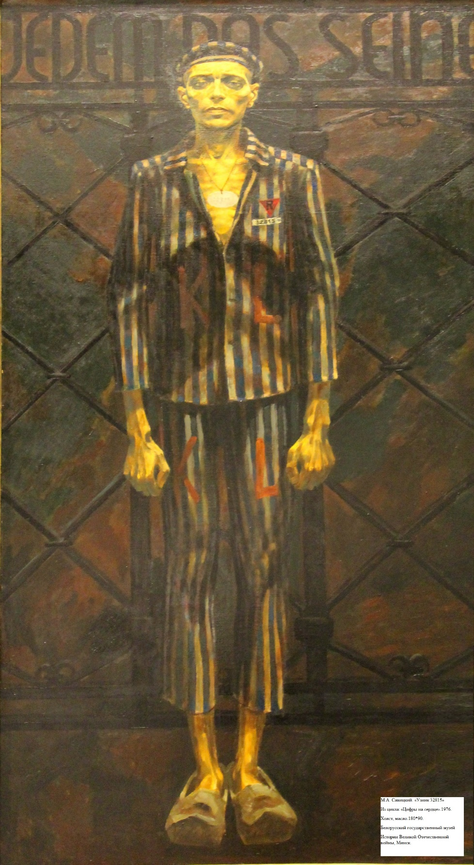
Приложение №2
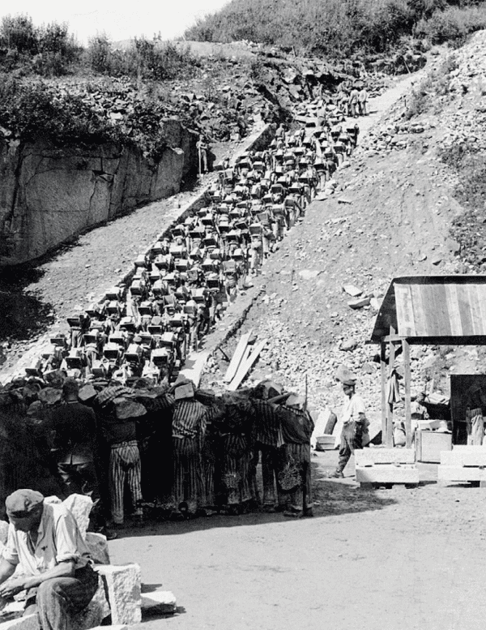

Приложение №3
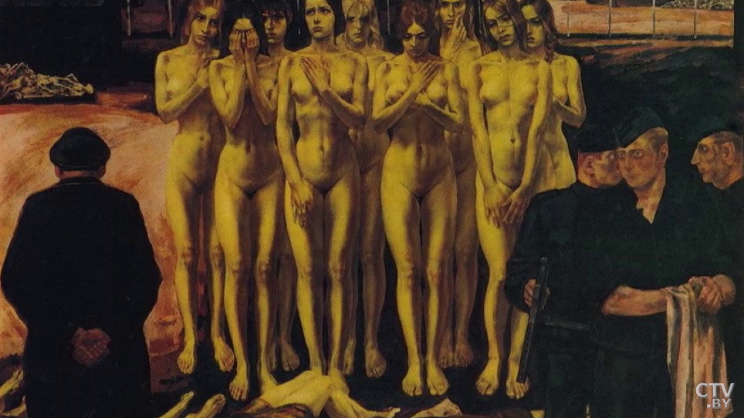
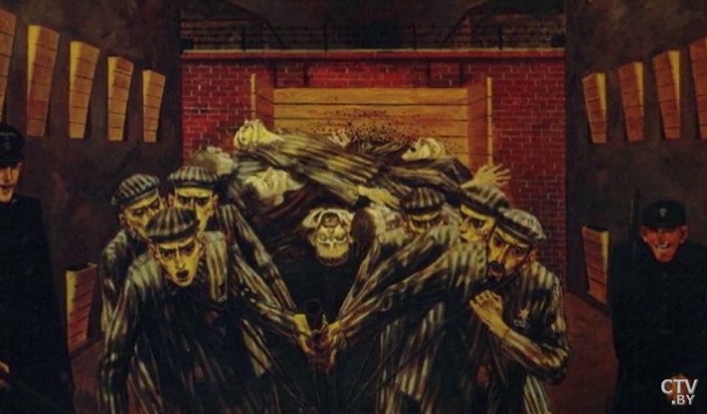
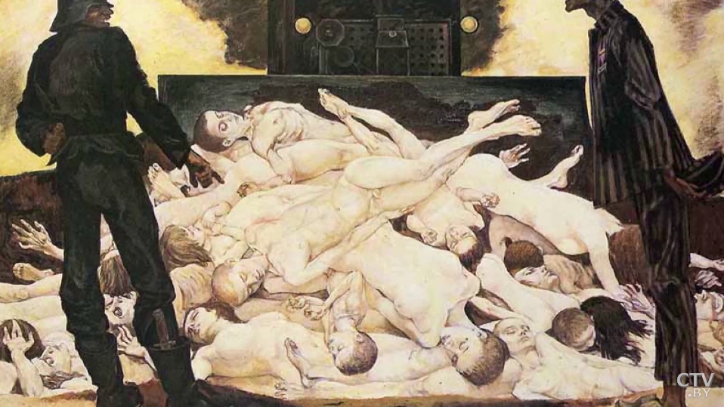

Приложение №4 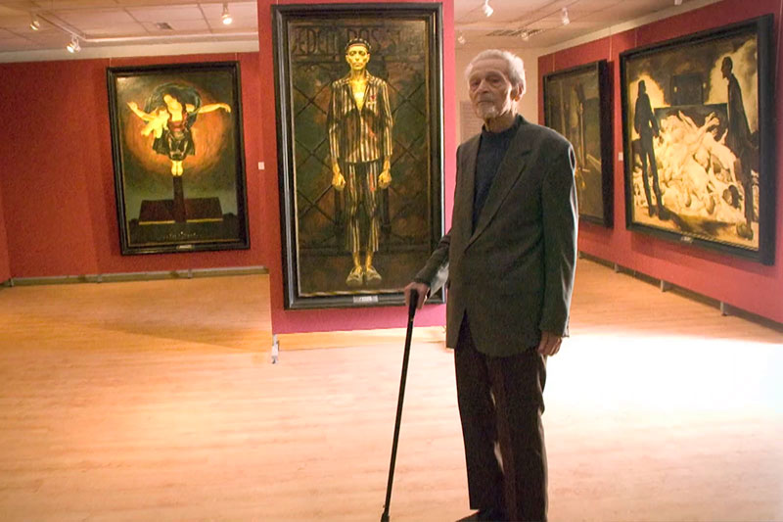

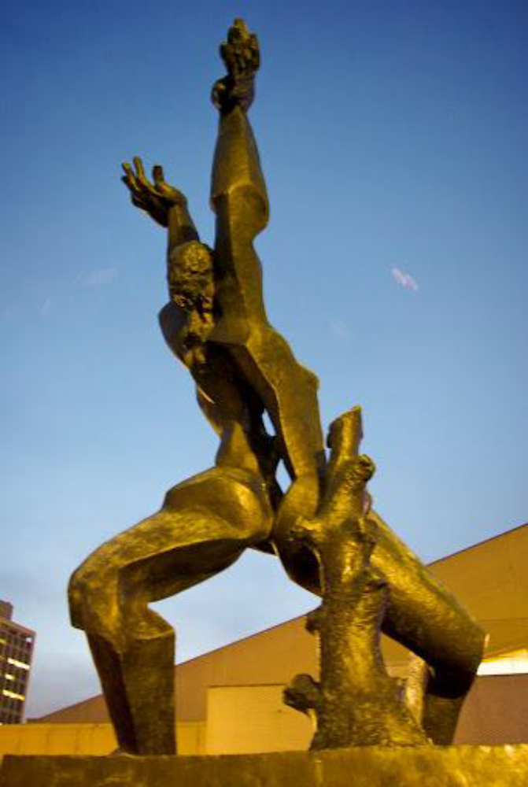
Приложение №5